里面画了几个国家的KDE，就是对应的确诊、治愈的概率密度分布。

横轴是确诊/治愈人数。视它为随机变量。

从KDE可以看出，治愈的密度分布理应与确诊的密度分布形状相似，相似应该意味着治愈及时。按道理来说，应该越大的地方，越宽越好，表明累计至当天的治愈人数的概率越高。所以越高越宽的峰越偏右越好。

所以说，核密度反应的应该是一种负载能力。

，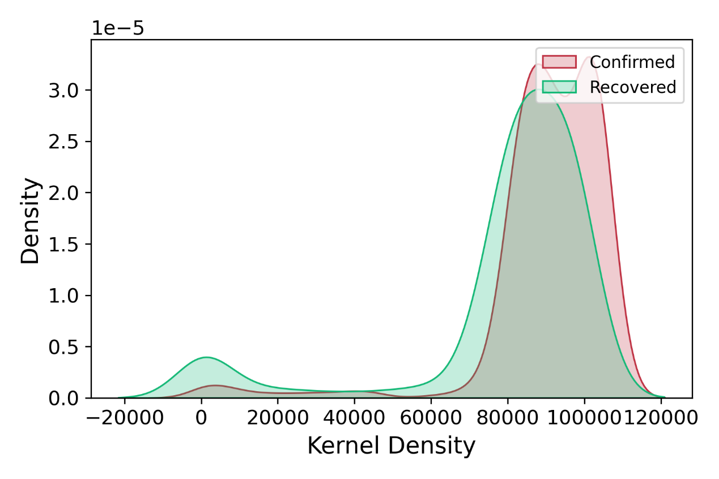

但是分布也不是相似就可以了，一定还得保证在右边治愈的密度不能断，比如日本，

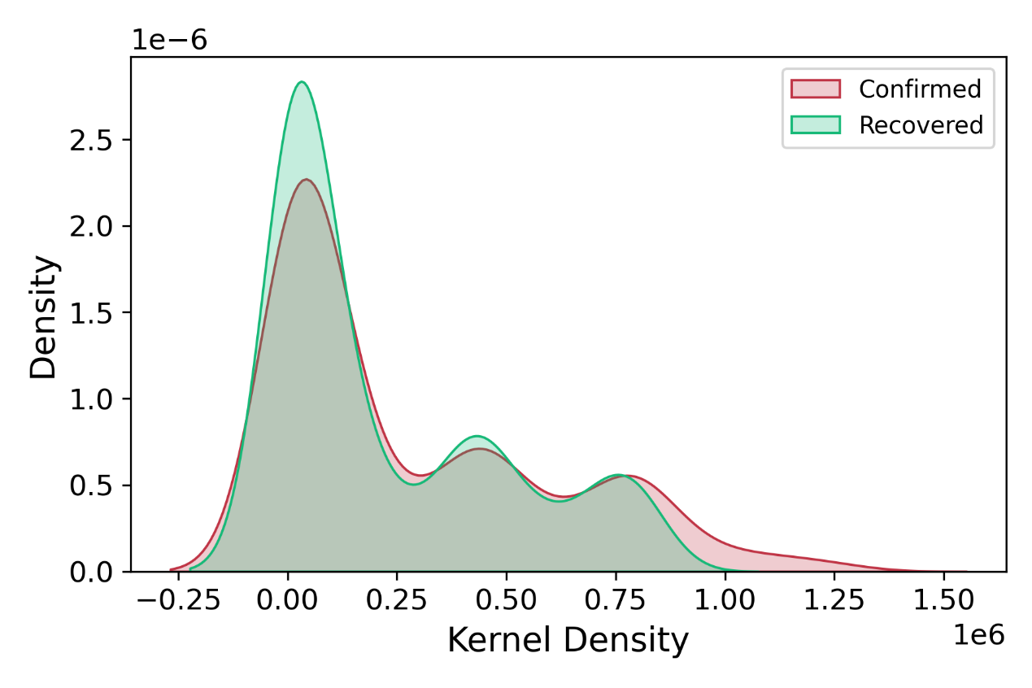

其在右边，治愈的概率密度就接近于零了，而确诊的概率密度并不为零。那么就可能引起崩盘。

英国的就不用说了，这个几乎没有治愈到几个人。所以才会成又尖又窄又靠左的峰。

